# ЛАБОРАТОРНАЯ РАБОТА №3

# ОЦЕНКА ЧИСЛОВЫХ ХАРАКТЕРИСТИК СЛУЧАЙНЫХ ВЕЛИЧИН

Цель работы

Изучить методы нахождения числовых характеристик случайных величин (с.в.); произвести экспериментальные исследования зависимости точности оценок числовых характеристик от объёма выборки случайной величины.

Задания

1. Ознакомиться с вариантом задания (Таблица 1). Во всех заданиях положить $m=1$ и считать $n$ текущим, изменяющимся от 1 до 1000;

|  |  |  |
| --- | --- | --- |
| Вид распределения | Вариант | Параметры распределения |
| Биномиальное | 12 | $NT=7$, $P=0.8$ |

Таблица 1 – Вариант задания

1. Написать в системе MATLAB коды для вычисления оценок моментов $\tilde{M_{1}}$, ${\tilde{μ}}_{1}$, $σ^{2}={\tilde{μ}}_{2}$, ${\tilde{μ}}_{3}$, ${\tilde{μ}}_{4}$, оценки коэффициента асимметрии (3.1) и оценки коэффициента эксцесса (3.2);
$${\tilde{γ}}_{1}=\frac{{\tilde{μ}}_{3}}{\sqrt{{\tilde{μ}}_{2}^{3}}} (3.1)$$

$${\tilde{γ}}_{2}=\frac{{\tilde{μ}}_{4}}{{\tilde{μ}}_{2}^{2}}-3 (3.2)$$

2. С помощью этих кодов рассчитать зависимости указанных оценок от числа испытаний $N$ для $1≤N≤1000$ и изобразить их графически в линейном и полулогарифмическом (по оси $x$) масштабах. Для графиков добавить обозначения переменных по осям;
3. Найти теоретические значения $M_{1}$, $σ^{2}$ и сравнить их с экспериментальными;
4. Применив оператор **disttool**, установить вид теоретических кривых, характеризующих закон распределения данного варианта случайной величины. Распечатать соответствующие графики;
5. Применив оператор **randtool**, проследить, как меняются эмпирические распределения данной с.в. при последовательном выборе ее числа отсчетов $N=100, 200, 500, 1000$. Распечатать соответствующие графики;
6. Дать письменное объяснение всем наблюдаемым зависимостям;

Текст функций

Функция countList:

## function choise = countList

## choise.M1 = @countM1;

## choise.mk = @countMk;

## choise.y1 = @countY1;

## choise.y2 = @countY2;

## end

## function M1 = countM1(L, N)

## M1 = sum(L(1:N)) / N;

## end

## function mk = countMk(L, M, k, N)

## mk = sum((L(1:N) - M) .^ k) / N;

## end

## function y1 = countY1(m3, m2)

## y1 = m3 / sqrt(m2 ^ 3);

## end

## function y2 = countY2(m4, m2)

## y2 = (m4 / (m2 ^ 2)) - 3;

## end

Функция countAll:

function [M1,m1,m2,m3,m4,y1,y2] = countAll(L, N, M)

find = countList;

for i = 1:N

M1(i) = find.M1(L, i);

m1(i) = find.mk(L, M, 1, i);

m2(i) = find.mk(L, M, 2, i);

m3(i) = find.mk(L, M, 3, i);

m4(i) = find.mk(L, M, 4, i);

y1(i) = find.y1(m3(i), m2(i));

y2(i) = find.y2(m4(i), m2(i));

end

end

Ход работы

Был создан массив из 1000 значений случайной величины, распределённой по биномиальному закону с параметрами, данными в варианте задания (Рисунок 1).

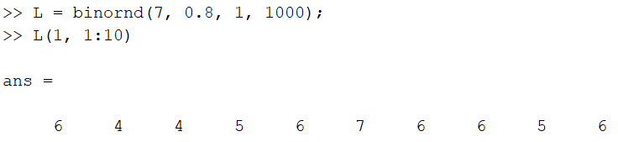

Рисунок 1 – Массив случайных чисел

С помощью описанных выше m-функций были подсчитаны массивы зависимостей оценок числовых характеристик с.в. от числа испытаний. Затем для каждой зависимости были построены графики в линейном и полулогарифмическом масштабах.

График оценки математического ожидания $\tilde{M_{1}}$ (Рисунок 2) показывает, что при увеличении числа испытаний оценка примерно равна 5.60 (заметнее при приближении графика).

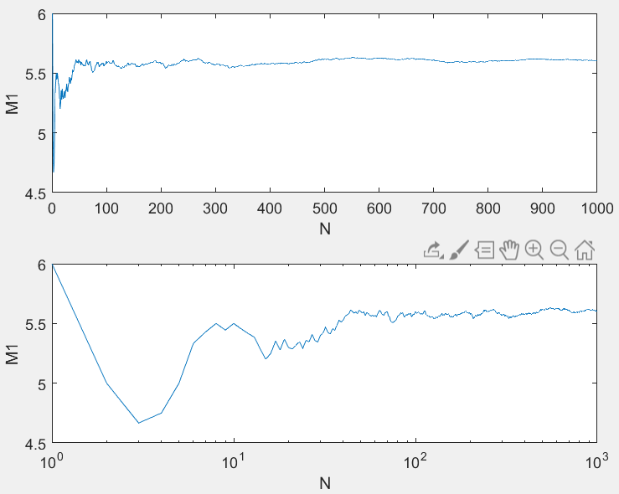

Рисунок 2 – Зависимость $\tilde{M_{1}}$ от числа испытаний

График оценки центрального момента $\tilde{μ_{1}}$ (Рисунок 3) показывает, что при увеличении числа испытаний оценка примерно равна 0.006.

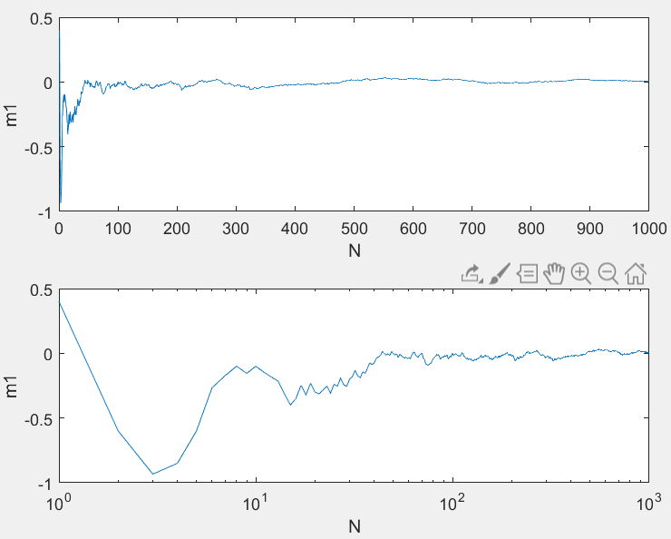

Рисунок 3 – Зависимость $\tilde{μ_{1}}$ от числа испытаний

График оценки центрального момента $\tilde{μ_{2}}$ (Рисунок 4) показывает, что при увеличении числа испытаний оценка примерно равна 1.20.

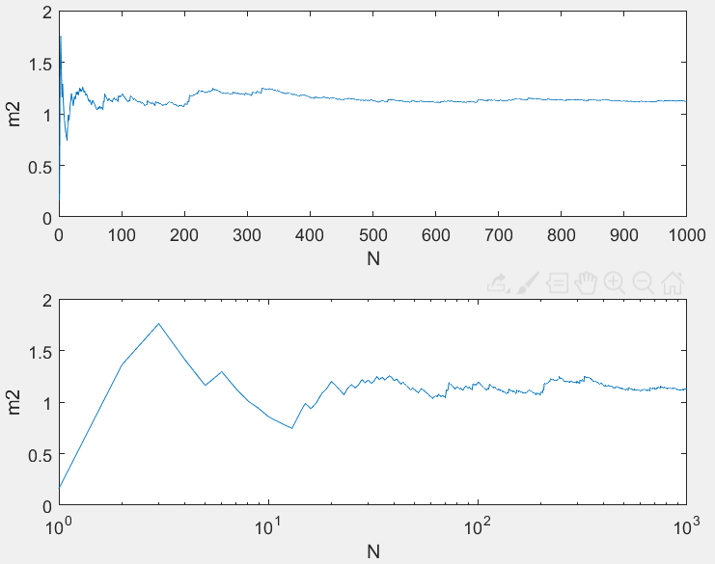

Рисунок 4 – Зависимость $\tilde{μ_{2}}$ от числа испытаний

График оценки центрального момента $\tilde{μ_{3}}$ (Рисунок 5) показывает, что при увеличении числа испытаний оценка примерно равна -0.76.

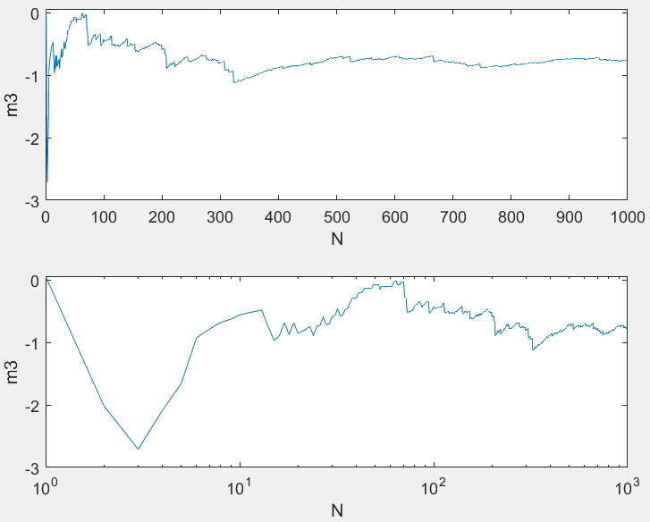

Рисунок 5 – Зависимость $\tilde{μ_{3}}$ от числа испытаний

График оценки центрального момента $\tilde{μ_{4}}$ (Рисунок 6) показывает, что при увеличении числа испытаний оценка примерно равна 4.05.

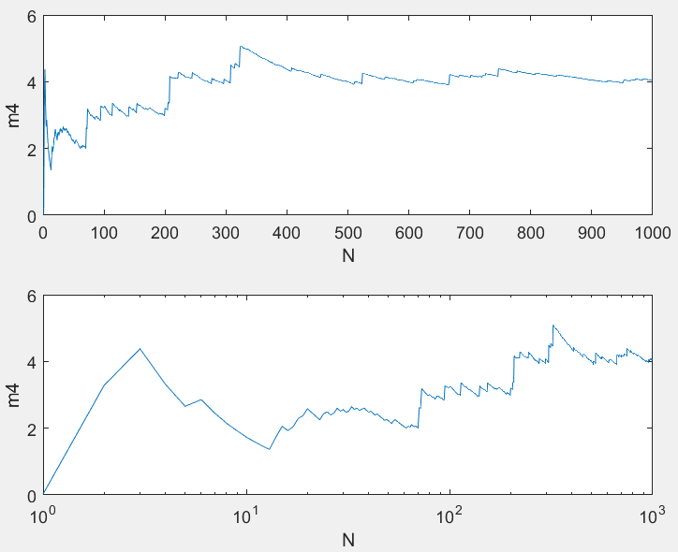

Рисунок 6 – Зависимость $\tilde{μ_{4}}$ от числа испытаний

График оценки коэффициента асимметрии $\tilde{γ_{1}}$ (Рисунок 7) показывает, что при увеличении числа испытаний оценка примерно равна -0.64.

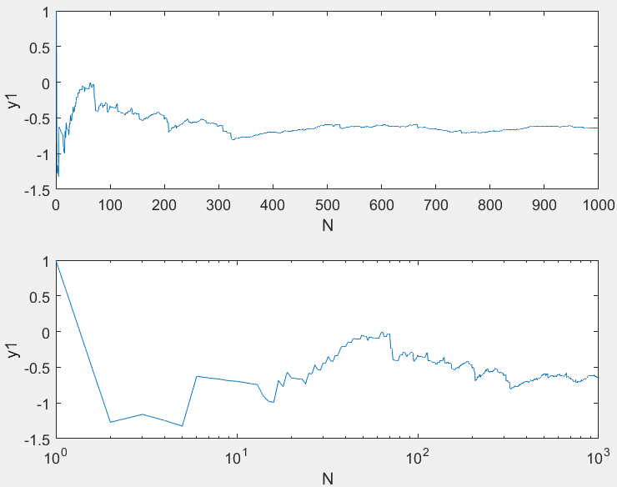

Рисунок 7 – Зависимость $\tilde{γ_{1}}$ от числа испытаний

График оценки коэффициента эксцесса $\tilde{γ_{2}}$ (Рисунок 7) показывает, что при увеличении числа испытаний оценка примерно равна 0.21.

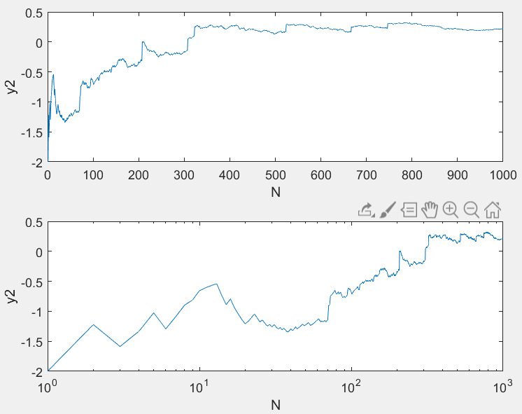

Рисунок 8 – Зависимость $\tilde{γ_{2}}$ от числа испытаний

Были найдены теоретические значения $M_{1}$ и ${}^{2}$ (Рисунок 9). Математическое ожидание оказалось равным 5.60, что сходится с экспериментальной оценкой $\tilde{M_{1}}$. Дисперсия оказалась равна 1.12, что сходится с оценкой $\tilde{μ_{2}}$.

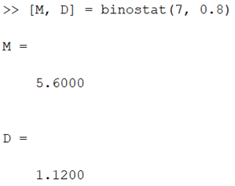

Рисунок 9 – Теоретические значения $M_{1}$, ${}^{2}$

Известно, что при $N→∞$ оценки характеристик с.в. стремятся к истинным значениям характеристик. Это объясняет, почему при многократном увеличении испытаний оценки склонны выравниваться вокруг единого значения, близкого к истинному.

Было вызвано окно оператора disttool. В нём был открыт набор значений вероятности $P_{i}$ для каждого возможного значения рассматриваемой дискретной с.в. (Рисунок 10).

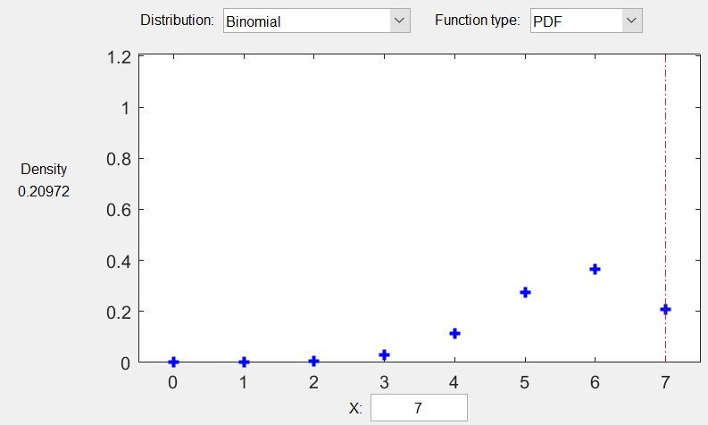

Рисунок 10 – Вероятности значений с.в.

На изображении видно, что распределение с.в. имеет левостороннюю асимметрию, что подтверждает экспериментально найденное примерное значение $\tilde{γ_{1}}$ ($-0.64<0$).

В том же окне была открыта интегральная функция распределения $F(x)$ рассматриваемой с.в (Рисунок 11). Значения на ней не опровергают ранее полученные результаты.

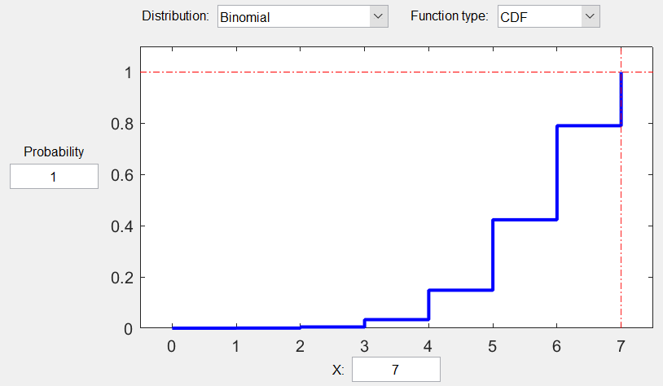

Рисунок 11 – Интегральная функция распределения с.в.

С помощью оператора randtool было открыто окно с изображением в виде гистограммы эмпирического распределения рассматриваемой с.в. при заданном числе отсчётов. Последовательно были взяты гистограммы для $N=100$ (Рисунок 12), $200$ (Рисунок 13), $500$ (Рисунок 14), $1000$ (Рисунок 15).

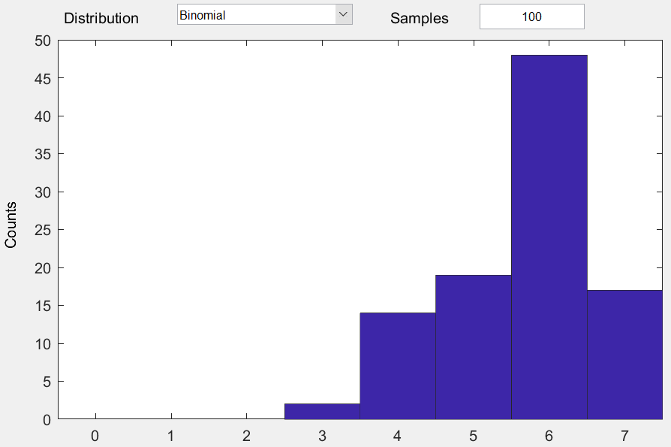

Рисунок 12 – Эмпирическое распределение с.в. при 100 испытаниях

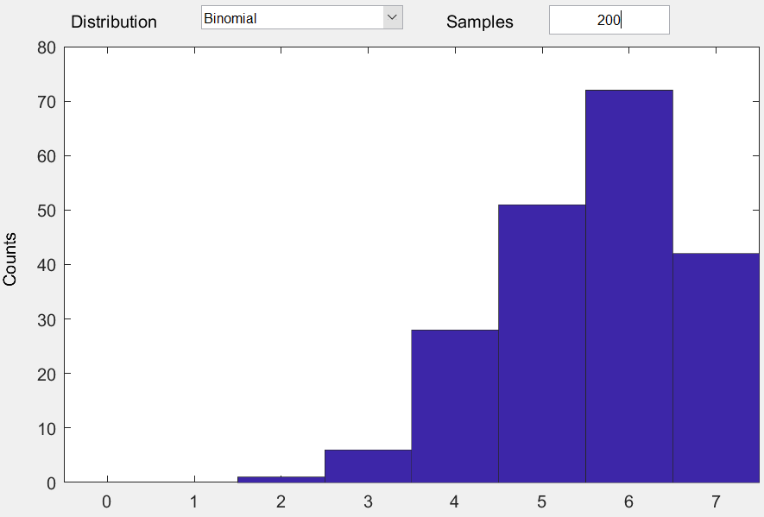

Рисунок 13 – Эмпирическое распределение с.в. при 200 испытаниях

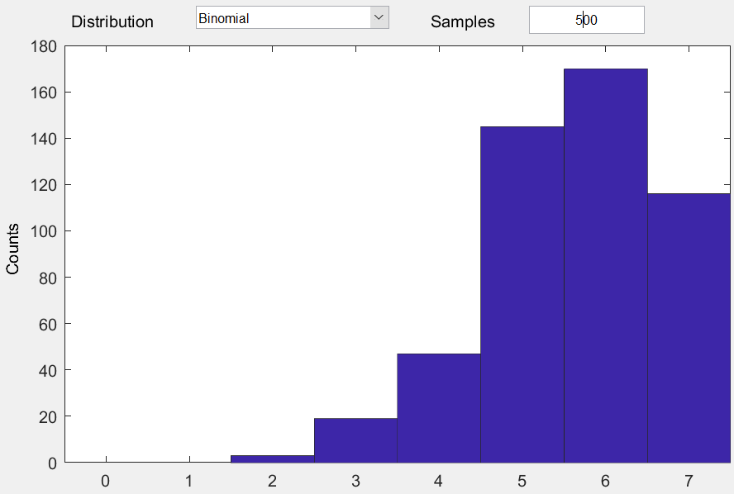

Рисунок 14 – Эмпирическое распределение с.в. при 400 испытаниях

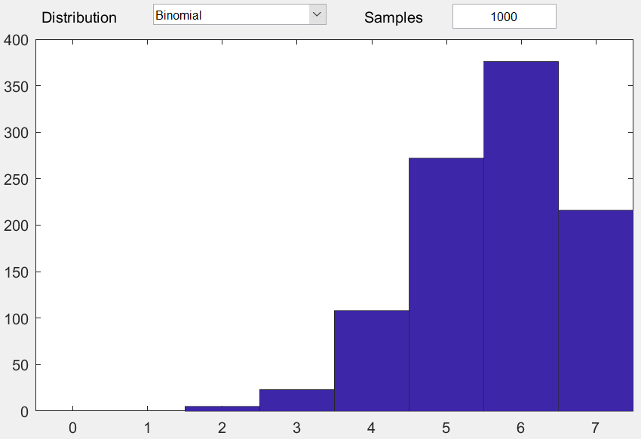

Рисунок 15 – Эмпирическое распределение с.в. при 1000 испытаниях

На гистограммах заметно, как количество каждого значения с.в. в множестве результатов испытаний с.в. постепенно выравнивается около его теоретической вероятности. Так, например, для 1000 испытаний экспериментальная вероятность значения 7 составляет примерно 0.21 (210 из 1000). Её теоретическая вероятность по графику disttool равна 0.209.

Вывод

В ходе работы были изучены числовые характеристики случайных величин и методы их нахождения. Был проведён эксперимент по нахождению графиков зависимости оценок характеристик с.в. от числа испытаний.

В результате было выяснено, что при увеличении числа испытаний в силу явления статистической устойчивости экспериментальные значения оценок становятся примерно равными их теоретическим значениям.